**青少年维权系统**

**用户使用手册**

**目录**

第1章 前言 1

1.1系统概述 1

第2章 CMS功能简介 2

2.1 CMS系统框架 2

2.2系统管理 2

2.3账户管理 4

2.4活动通知管理 9

2.5统计管理 13

2.6任务管理 16

第3章 微信平台说明 21

3.1 微信服务号菜单通道 21

3.2在线咨询 23

3.2专家登录 27

3.3 账户登录 28

3.4管理员登录 33

# 第1章 前言

### 1.1系统概述

本系统主要分为青少年维权系统CMS后台和青少年维权微信平台两部分。

青少年维权系统CMS后台（简称“CMS后台”）用于对青少年维权系统微信平台所展示的任务信息及咨询信息或其它相关展示信息等进行管理。CMS后台包含账户管理、活动通知管理、统计管理、任务管理，可在CMS后台进行相关设置，对微信平台部分页面的展示进行管理。

青少年微信平台主要是基于手机端（苹果手机和android手机）上的微信app应用中的微信服务号进行任务处理，跟进，以及粉丝用户进行专家咨询等功能。

# 第2章 CMS功能简介

### 2.1 CMS系统框架

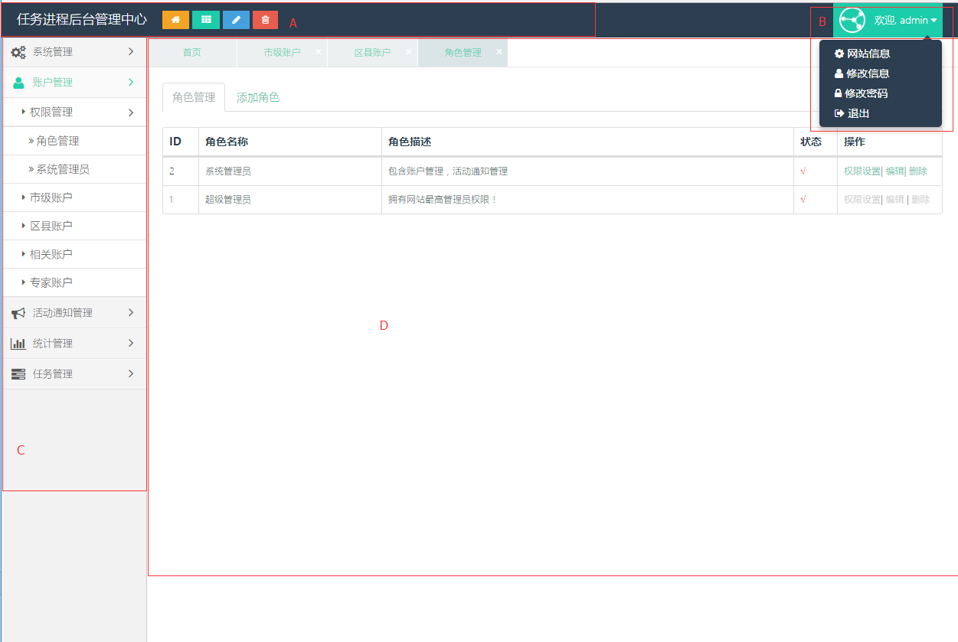

如上图所示，CMS框架主要分为四个部分：

A部分：框架小工具，提供给超级管理员的方便的快捷工具。

B部分：管理员登录信息，及管理员相关账号信息修改功能。

C部分：后台管理菜单，点击进入该菜单模块。

D部分：模块主体，根据不同的菜单项，进入不同的功能界面。

### 2.2系统管理

系统管理中，目前主要使用“清理缓存”及“菜单管理”。

通过“菜单管理”功能，配合开发绑定相应的模块，可添加对应的左侧菜单栏选项。点击添加菜单，可以添加相应的一级菜单，点击对应菜单的添加子菜单功能，则能添加该菜单的下级菜单。

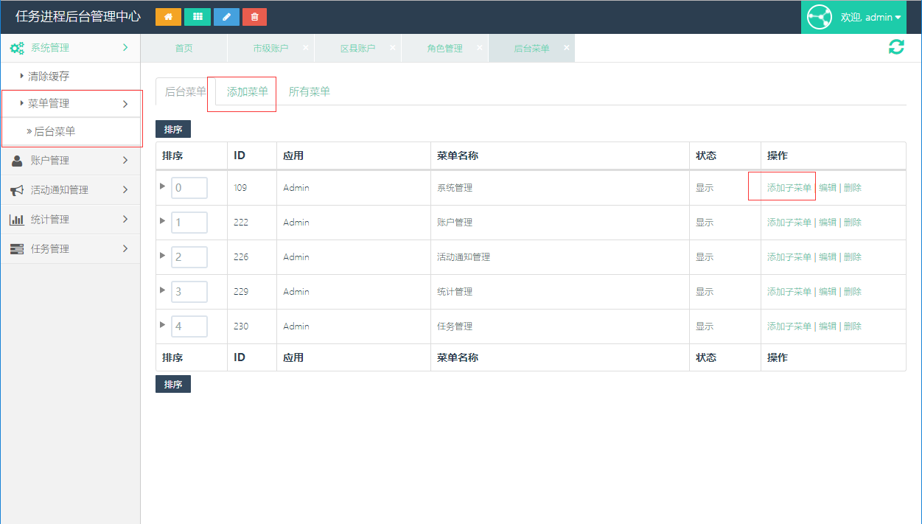

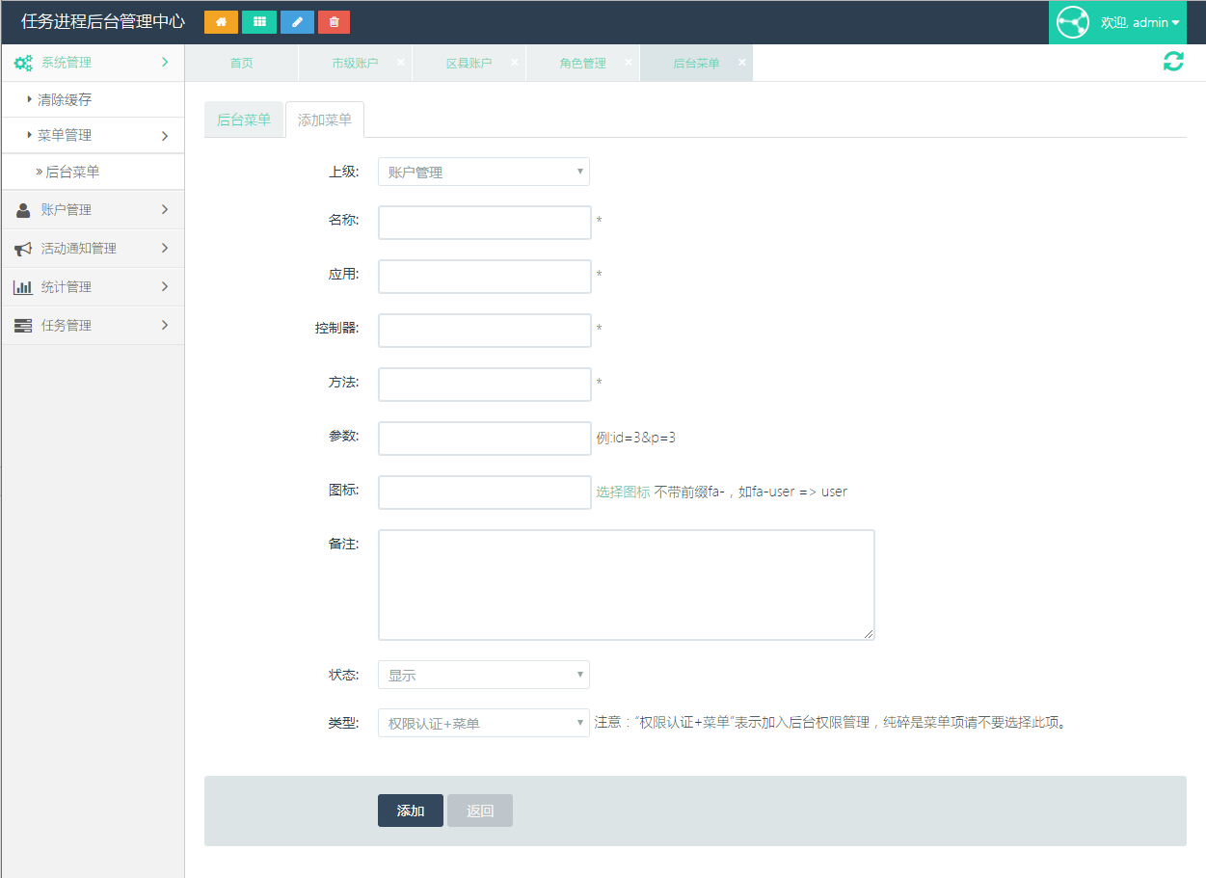

“清理缓存”功能只要是针对后端功能页面产生的静态缓存进行清理。

### 2.3账户管理

账户管理下功能分为：权限管理，系统管理员。

**权限管理：**

角色管理——对不同的角色设置不同的菜单访问权限

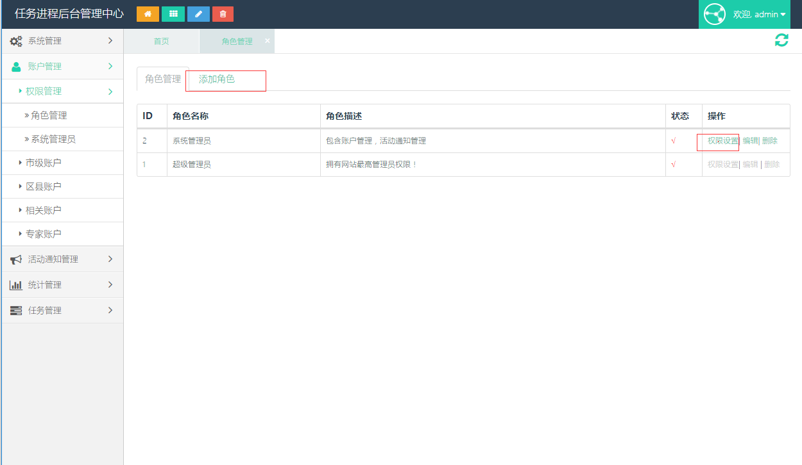

点击添加角色，创建一个权限的角色。

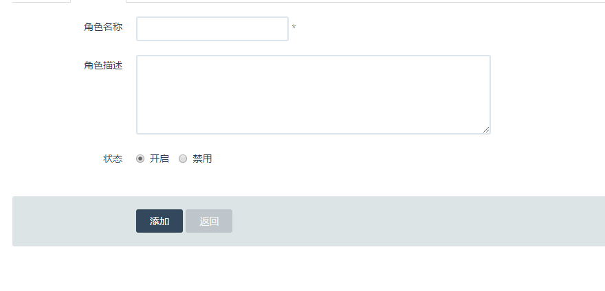

点击权限设置后，进入该角色的菜单权限选择界面，配置相关权限。

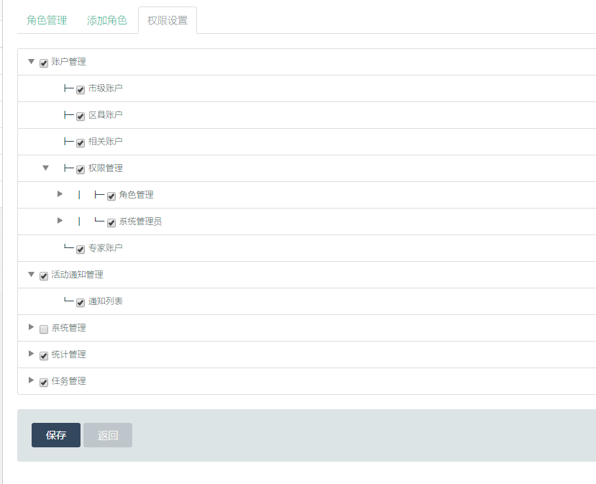

系统管理员——添加CMS管理员，并配置不同的角色权限，以适应不同场景的后台操作背景。

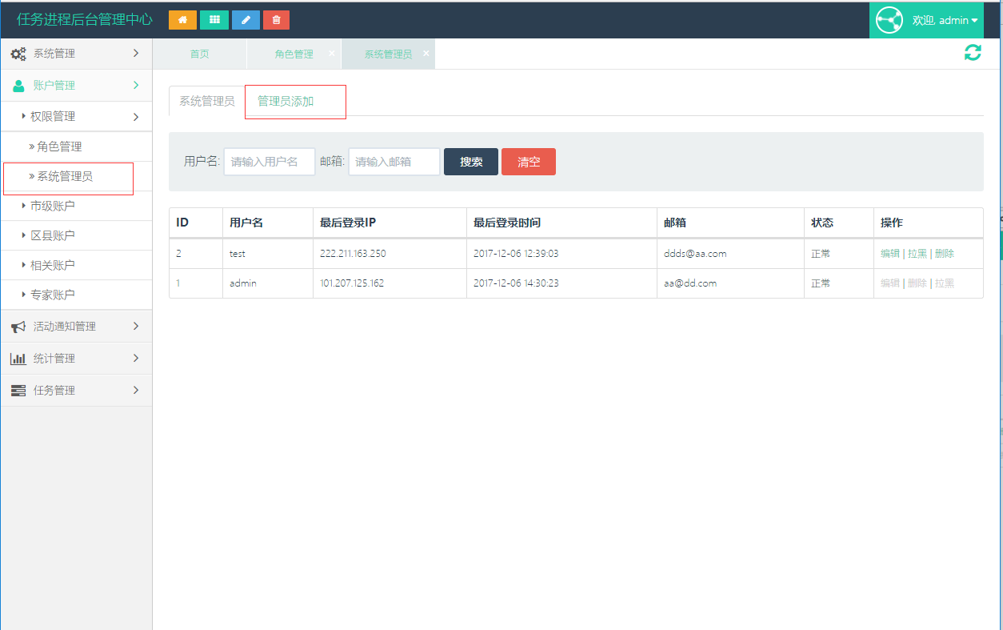

点击管理员添加，进入管理员配置界面，并配置此管理员对应的角色，角色可多选。

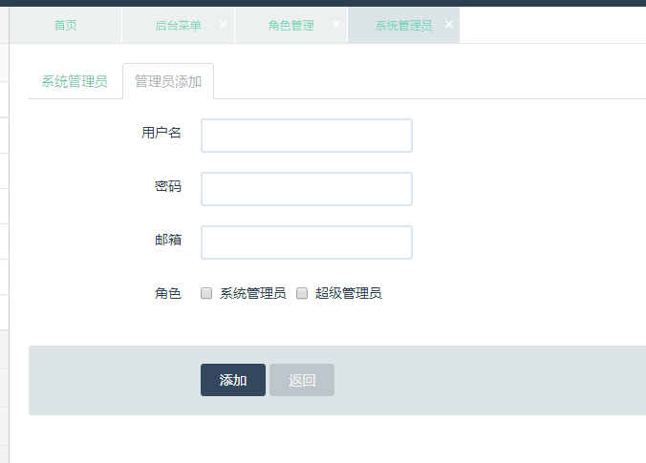

**市级账户、区县账户、相关账户：**

这三种账户类型功能都是添加账户信息，在任务流程中进行分配。区别只是类型不同。

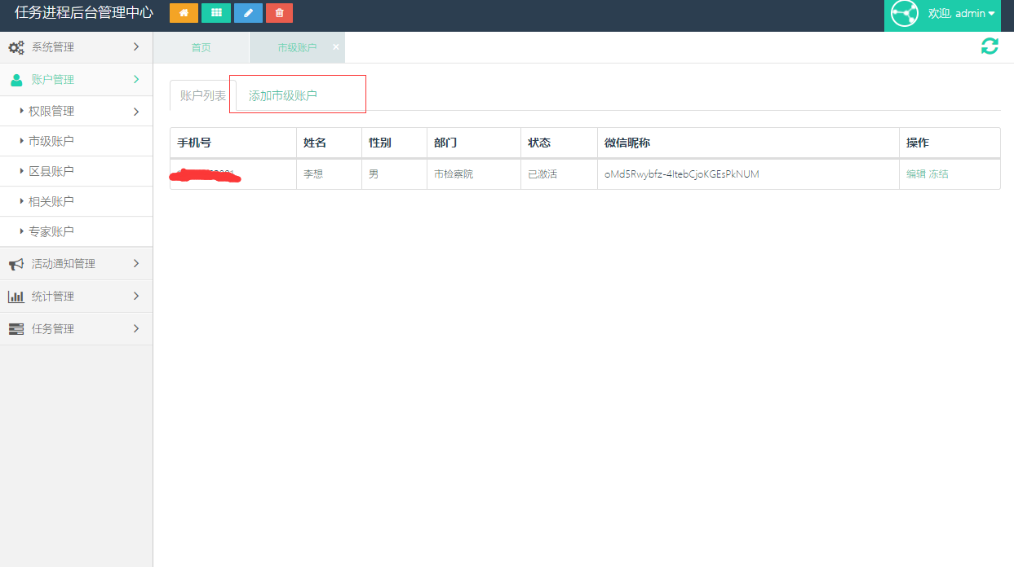

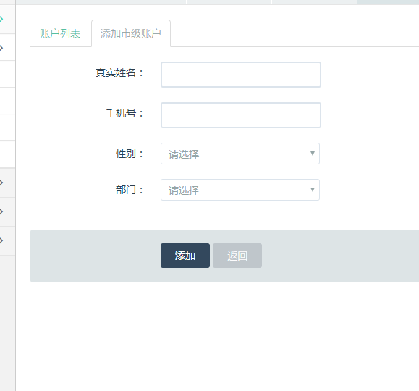

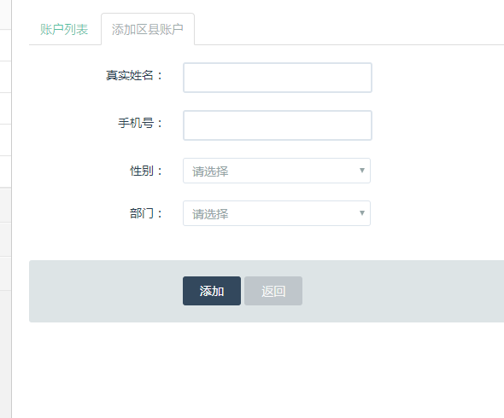

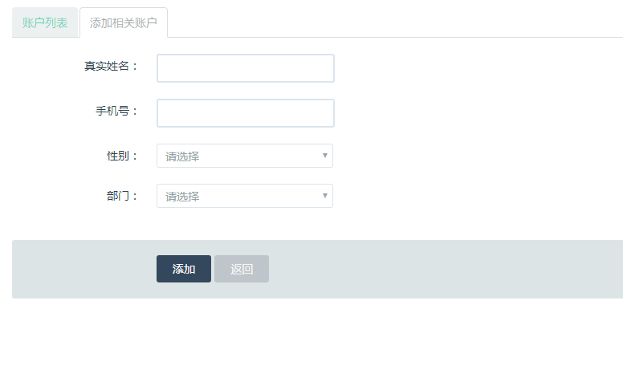

**专家账户：**

此功能主要用于添加和微信粉丝进行沟通交流的账户，和以上三个账户的区别主要在于此账户中的专家只能和微信粉丝进行沟通。

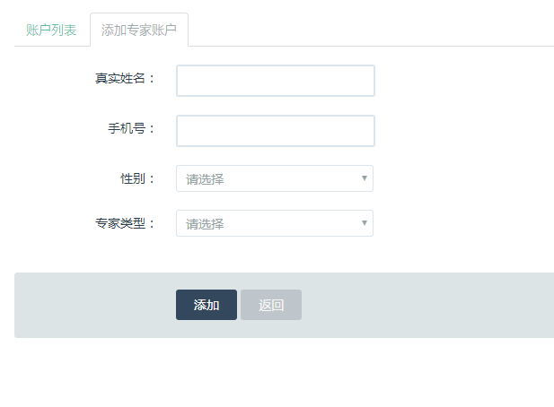

### 2.4活动通知管理

此模块功能为，编写特定的信息，已微信服务号的消息形式发送到绑定的微信服务号上。

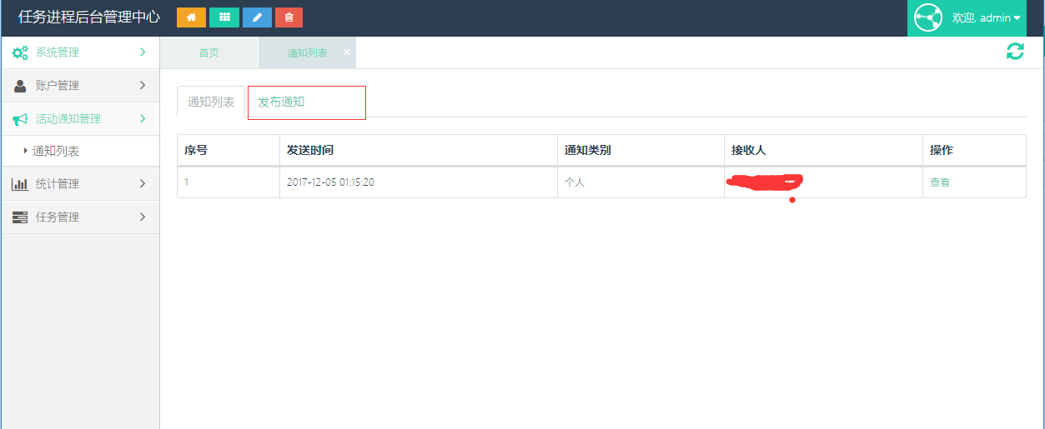

点击发布通知后，进入到通知发布界面。

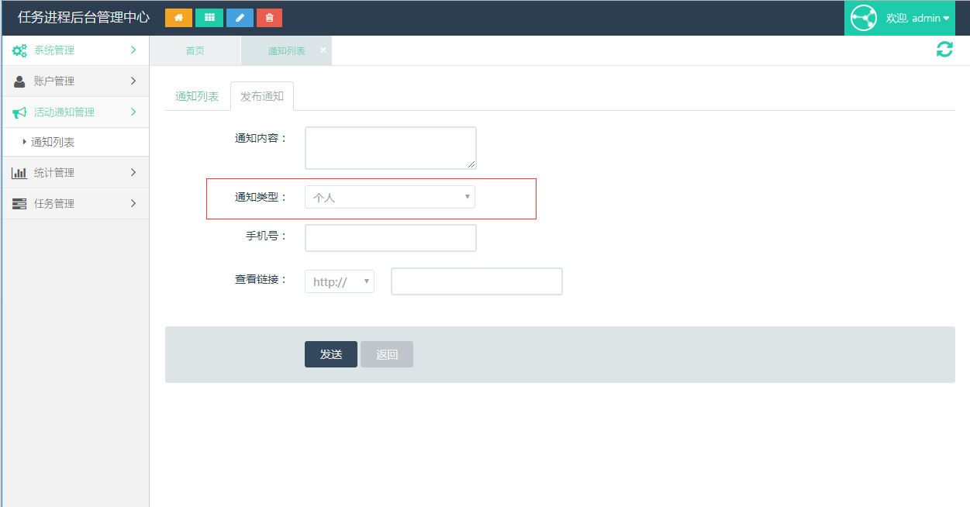

通知类型根据选择的不同，显示不同的信息接收人，如果为个人，则输入已绑定微信的手机号，若选择账户，则将通知发送到下面选择的账户类型下的所有账户。

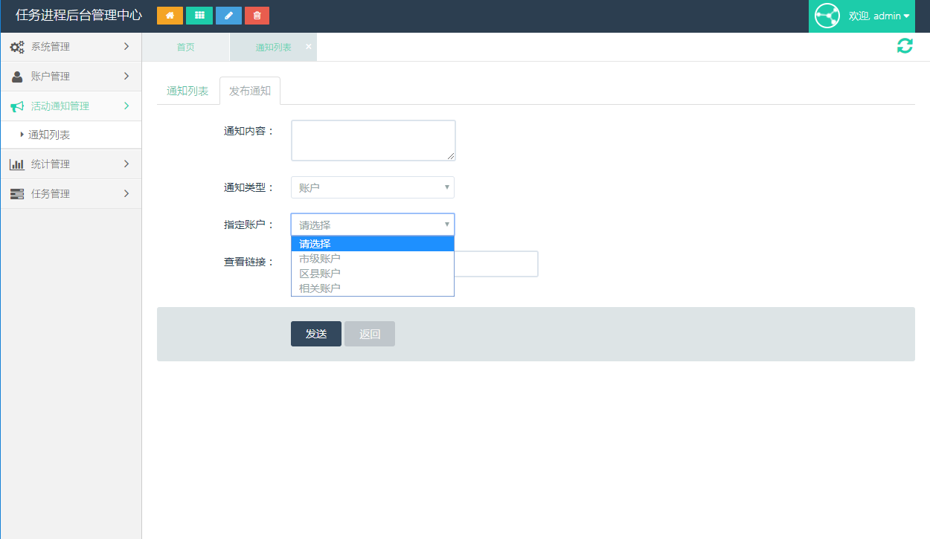

微信服务号收到信息效果：

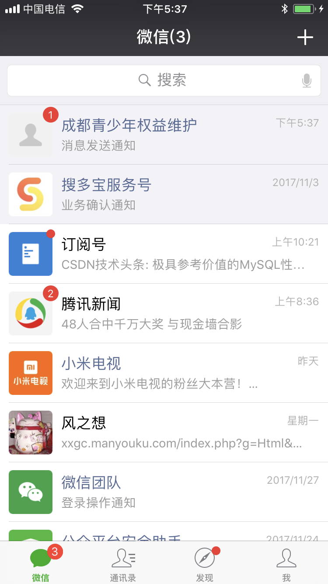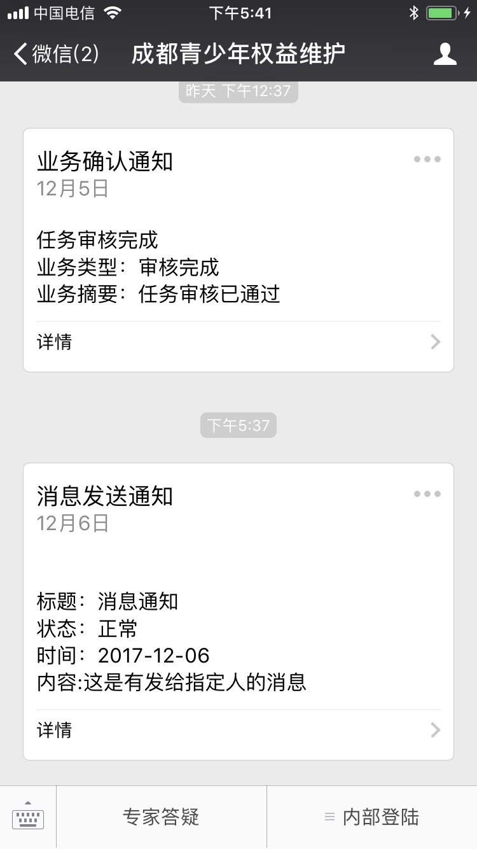

### 2.5统计管理

统计相关任务或者咨询的数量。

任务类型统计：下拉框可选择切换统计的时间。

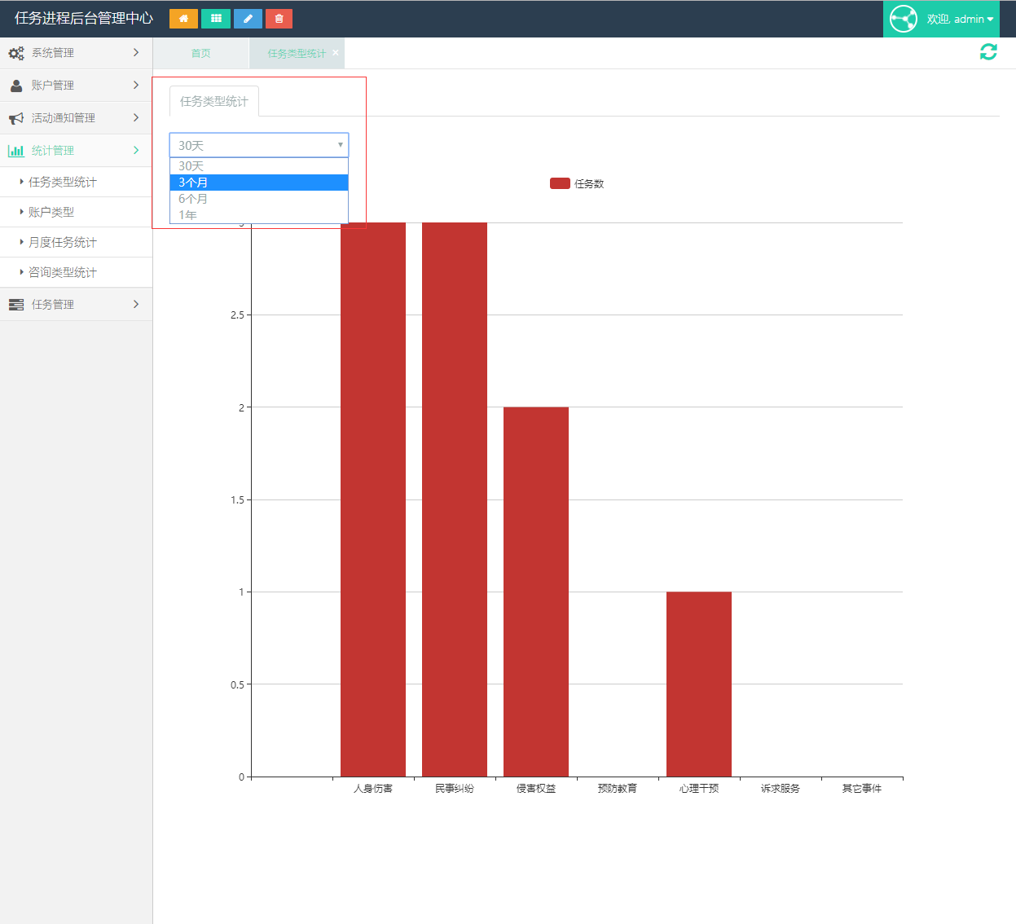

账户类型统计：下拉框可选择切换统计的时间。

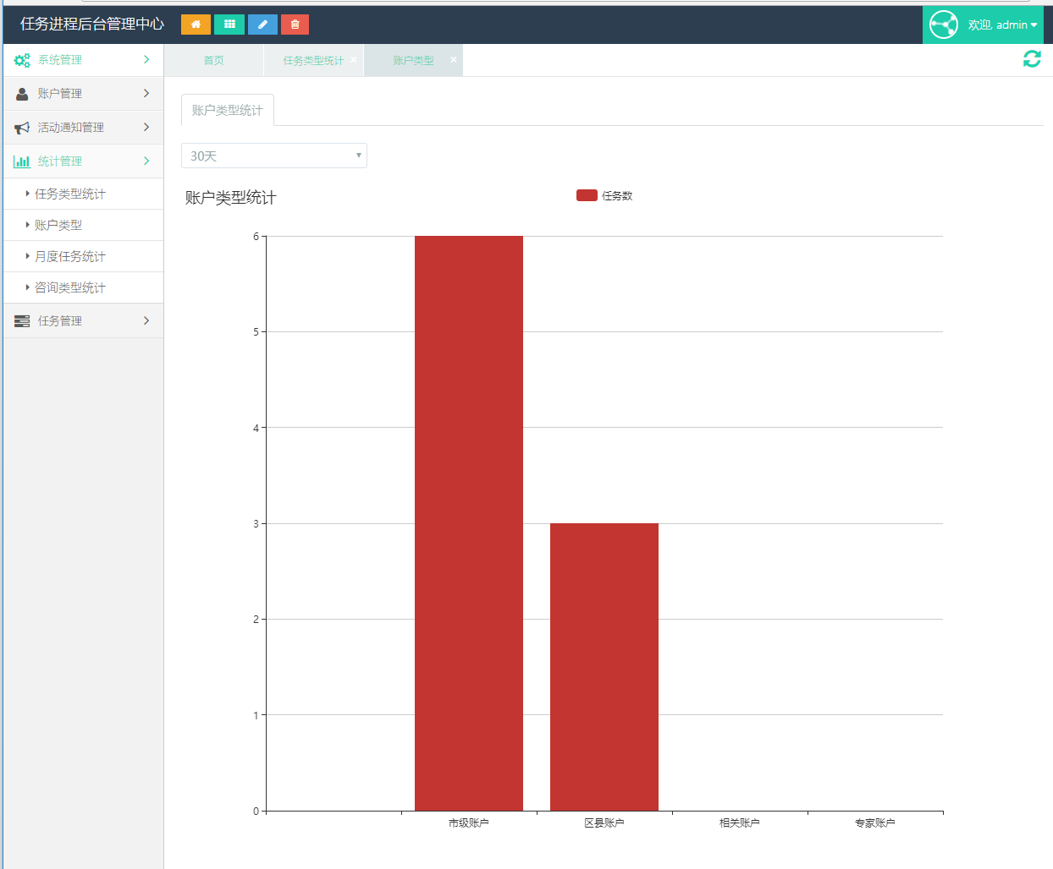

月度统计：根据选择的年份，生成该年份下每个月的任务统计数。

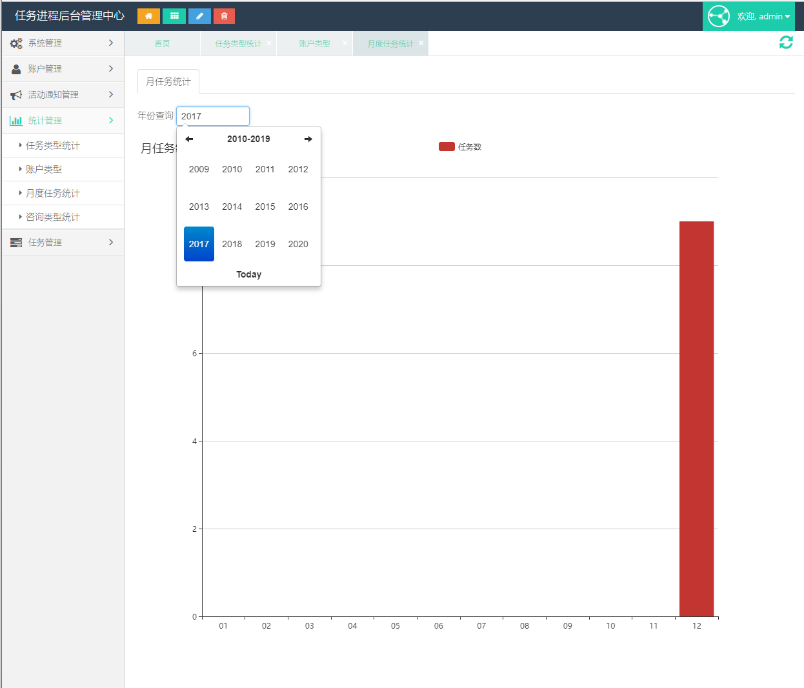

咨询类型统计：下拉框可选择切换统计的时间。

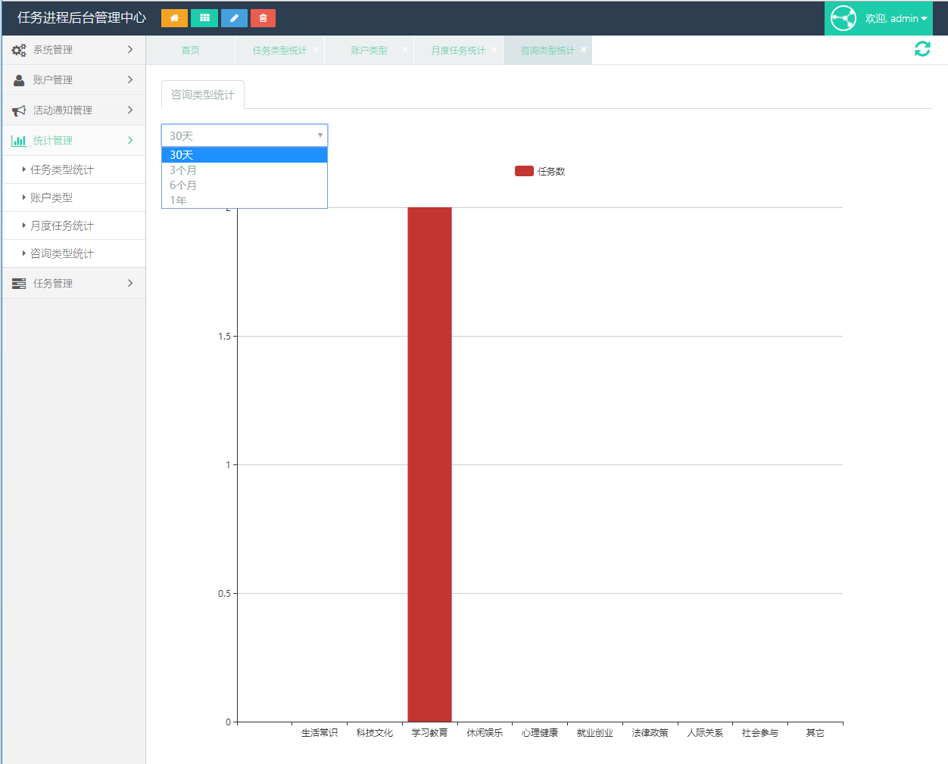

### 2.6任务管理

为方便管理员创建以及分发任务，设置任务管理模块。该模块下通过新建任务，以及分配任务给相关账户执行人，来完成整体任务流程。

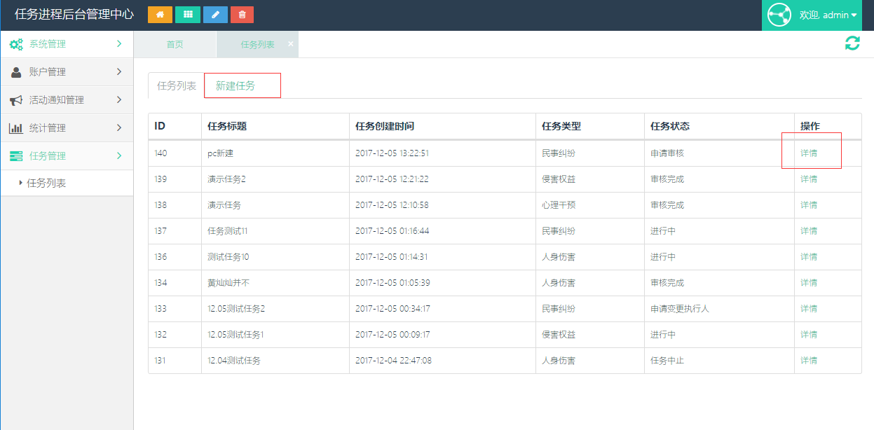

点击新建任务进入任务创建界面：

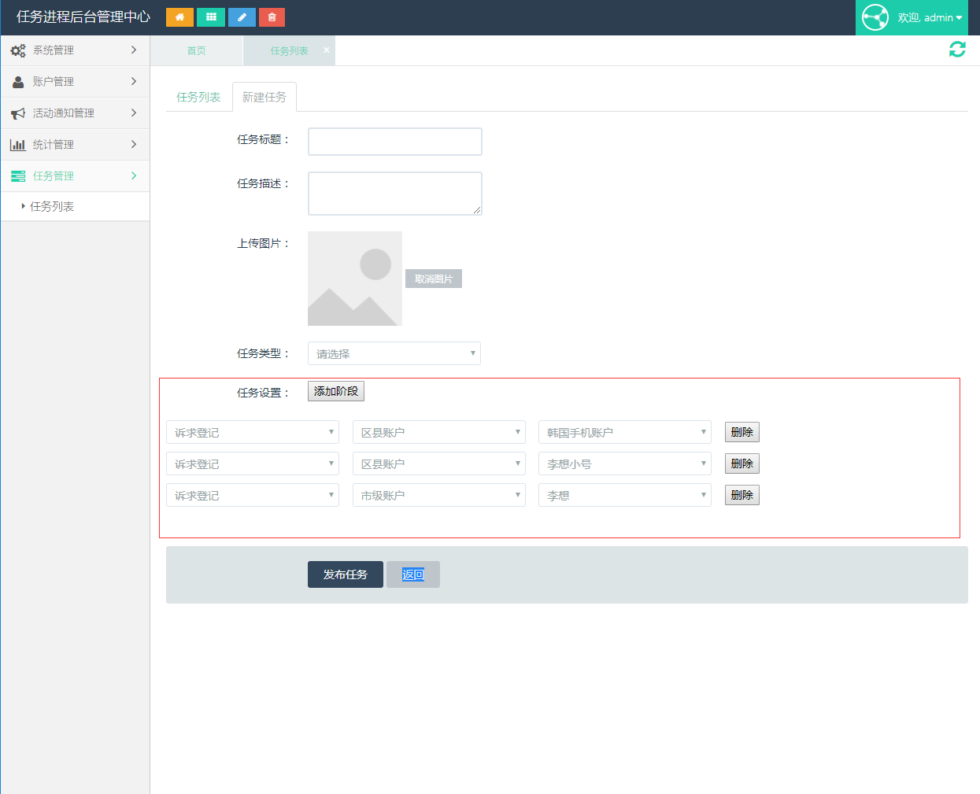

点击任务设置，添加任务流程阶段时，最多个数不能超过7个，超过会有提示，且最左边的阶段名称不能重复选择。

任务新建成功后，将向所有的任务相关人员发送一条微信服务号消息：

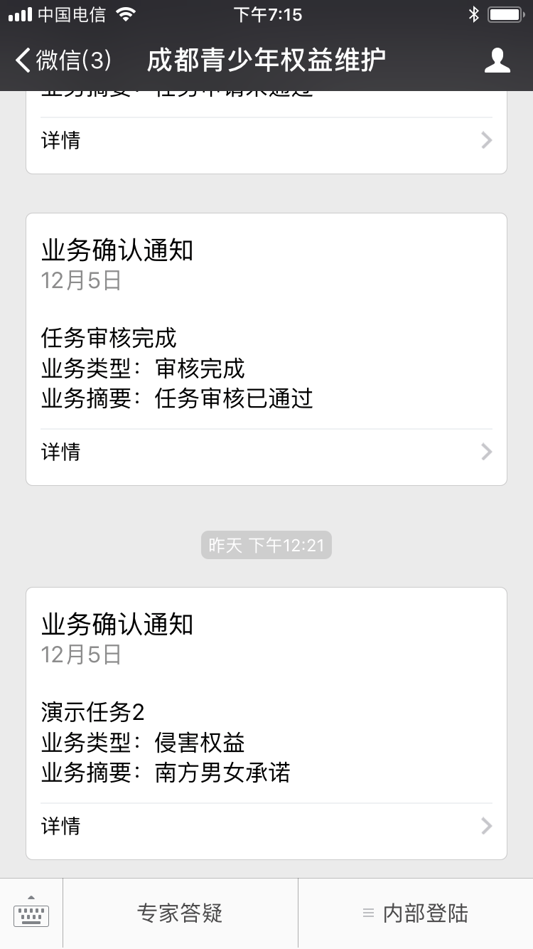

点击任务列表中的详情链接，进入任务处理界面：

a:当用户发起审核申请时，按钮区域显示【审核完成】【审核未通过按钮】

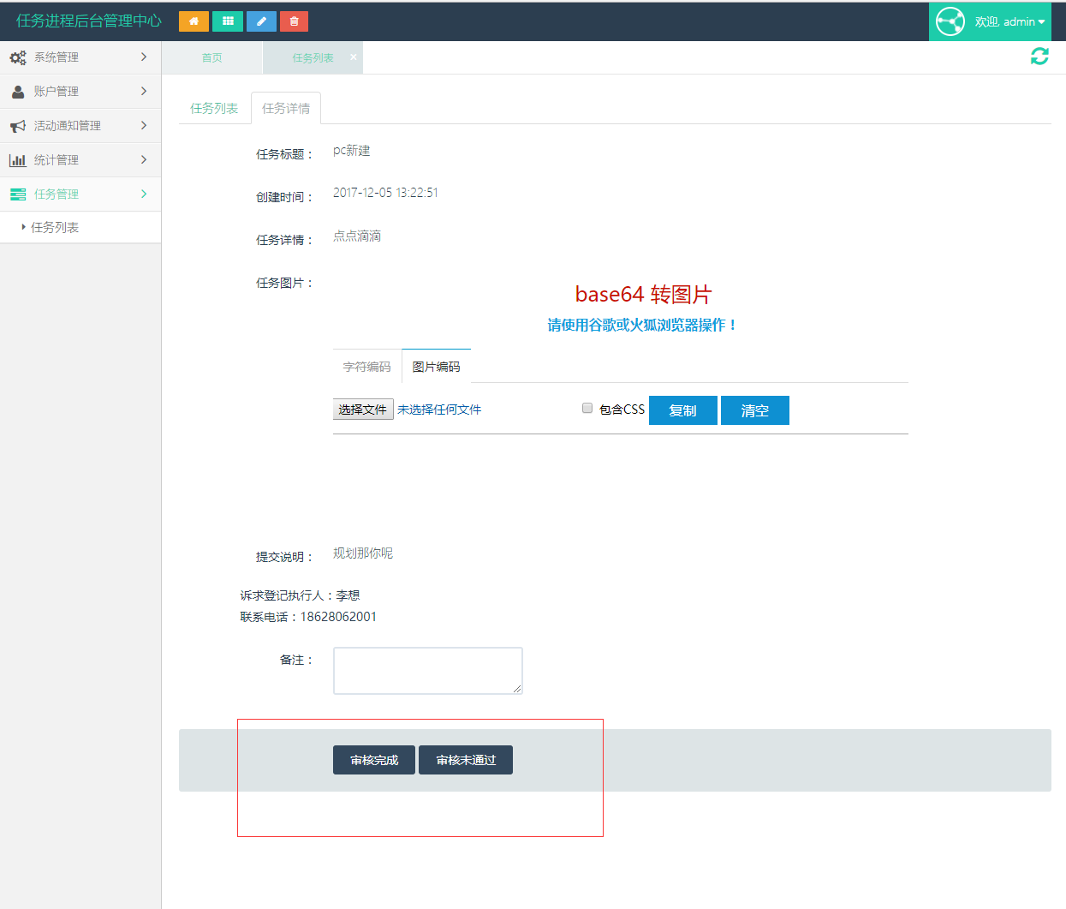

b:用户发起中止申请时，按钮区域显示【同意中止】【不同意中止】

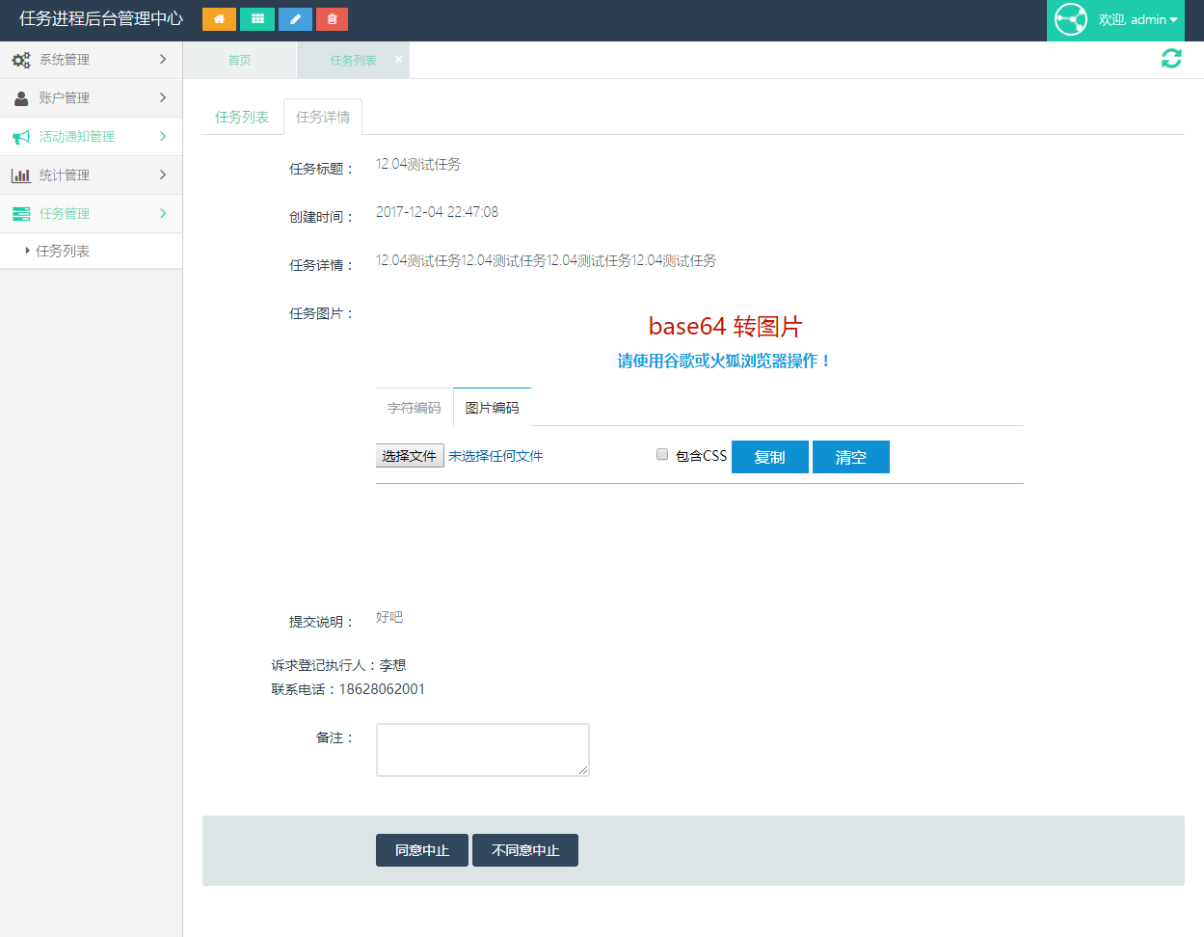

# 第3章 微信平台说明

### 3.1 微信服务号菜单通道

微信菜单包含了4个子菜单:

在线咨询——微信用户向专家提起咨询问题的沟通渠道。

专家登录——青少年维权系统中的专家账户登录渠道，专家登录后，可以在这里查看CMS管理员分配给自己的咨询问题，并能和微信粉丝用户进行互动沟通。

账户登录——市级账户，区县账户，相关账户，专家账户查看并处理CMS管理员分配给自己的任务信息的渠道。

管理员登录——后台管理员登录渠道，查看进行中的任务，任务审核，创建并分配任务；查看微信粉丝用户和专家之间的咨询内容，并能分配咨询给对应的专家。

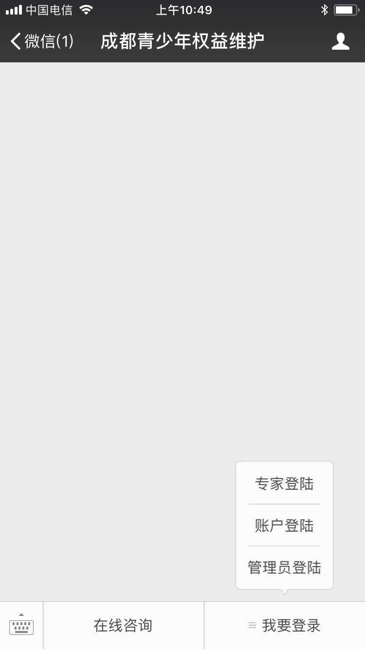

### 3.2在线咨询

**咨询列表**

显示向专家发起的咨询列表。

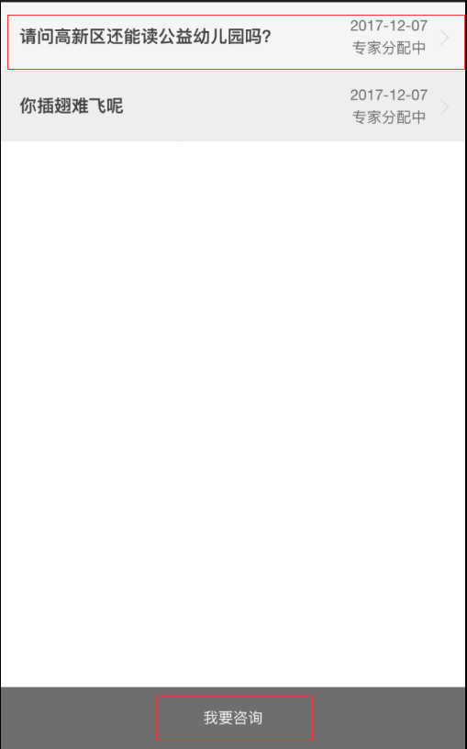

点击我要咨询按钮，发起新的咨询：

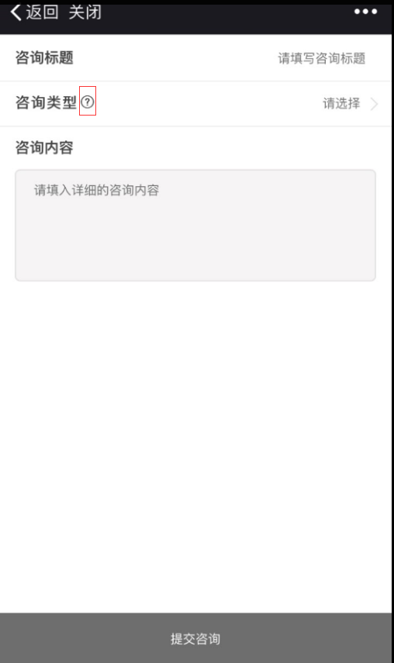

点击咨询类型旁边的问号符号，可以查看对于类型大类的说明：

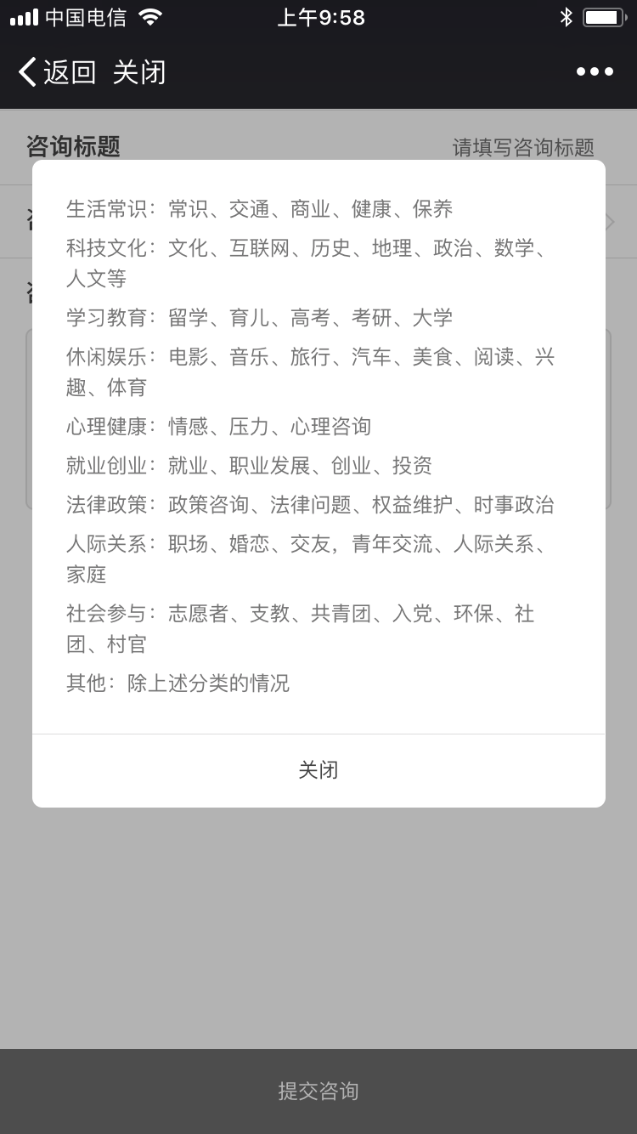

### 3.2专家登录

专家登录后，可以查看管理员分配给自己的咨询消息，并在点击后进入交互界面，和微信粉丝用户进行沟通交流。

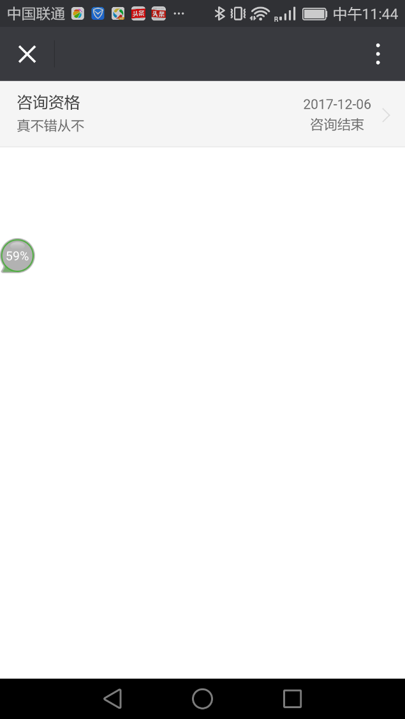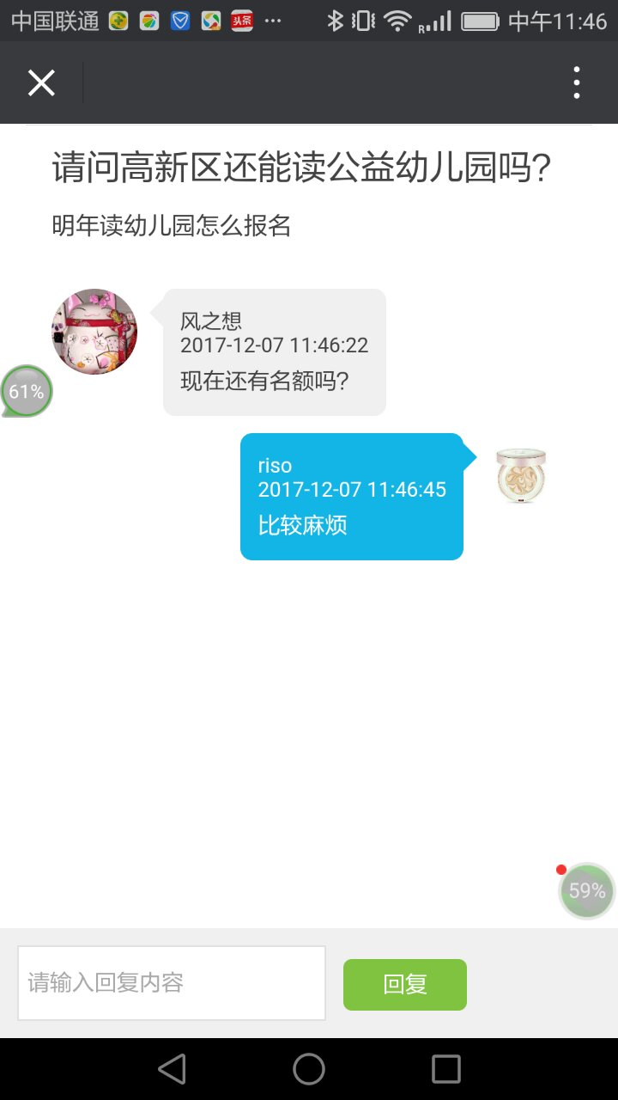

### 3.3 账户登录

由CMS管理员在后台配置好账户信息后方能登录。

登录进入后，能查看分配给自己的任务，并在自己的处理流程中，上传任务过程中的照片及任务流转。

 

进入到任务流程后，如果当前任务还没有流转到自己的名下，则不会显示操作按钮。

**任务操作管理**

当流程进入到当前账户所负责的流程时，在微信下部将会出现：上传照片、任务流转、申请中止、变更执行人、提交审核。其中提交审核按钮只有当当前流程为最后一个流程时，才会出现。

上传照片——点击后出现上传任务照片弹窗，点击添加按钮后，可以调用手机相机进行拍照，或者手机相册选择图片，然后再点击上传按钮，完成上传照片的操作。

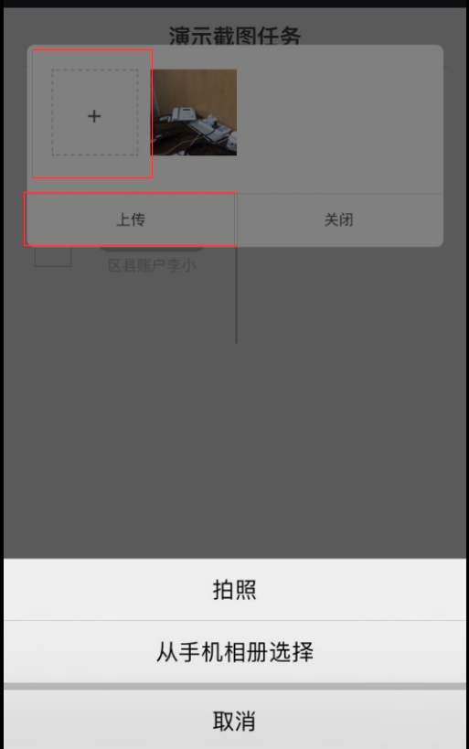

任务流转——当确认自己负责的任务完成时，点击任务流转按钮，系统将会把此任务自动流转到下一个流程处理人名下。

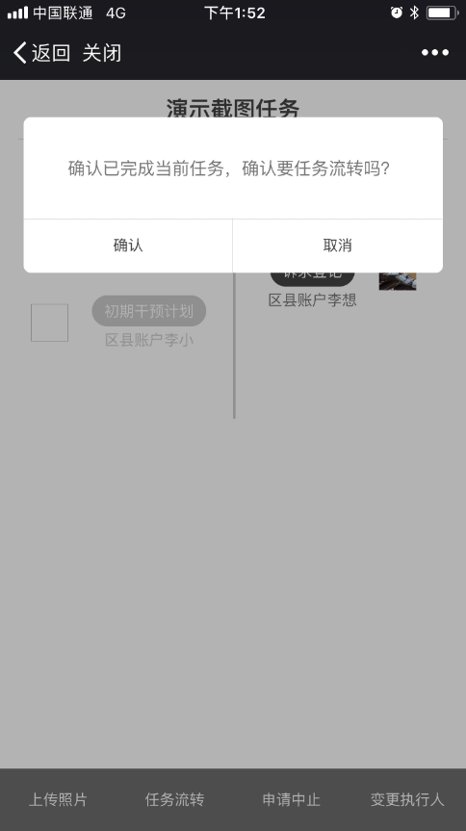

申请中止——当发现当前任务无法完成时，可以申请中止，提交申请后，此任务会转回给CMS管理员手中，由管理员判断中止申请是否通过。

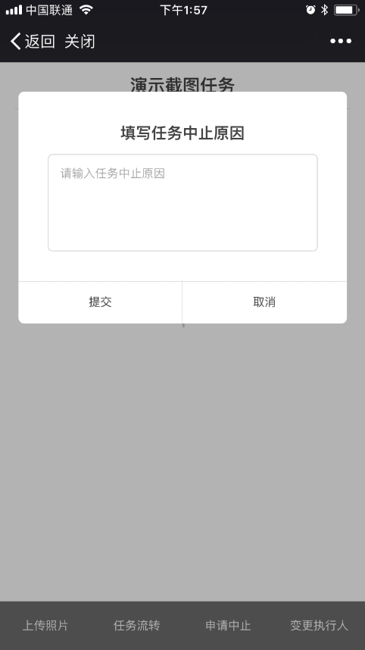

变更执行人——当流转到自己的任务，因为各种主观以及客观的原因无法完成时，可向CMS管理员申请变更执行人，当管理员审核通过后，将把此任务转移到其他合适的执行人名下。

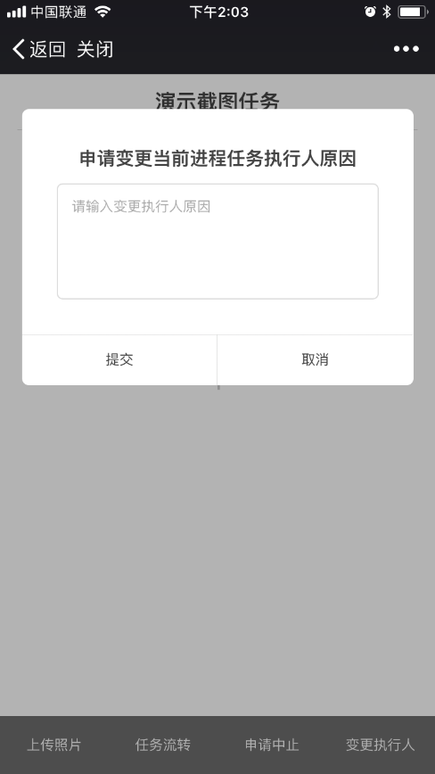

提交审核——点击提交审核后，此任务已完成结束准备，任务转交给CMS管理员进行最终审核，若审核通过，则此任务视为已结束。若未通过，此任务会再次转交到最后一个执行人名下。



### 3.4管理员登录

该功能模块主要是方便CMS管理员在移动办公的情形下登录处理任务审核及分配任务及咨询信息的渠道。



管理员界面，主要包含了进行中的任务列表，新建任务，任务审核，以及专家分配四个功能模块。

任务列表——显示当前进行中的任务list，在任务列表界面时，左下角第一个按钮为筛选，点击后，可以选择不同的筛选类型，对任务列表进行搜索查询。在其它界面时，左下角第一个按钮显示为任务列表。

 

新建任务——点击进入新建任务界面，CMS管理员在此处增加填写任务信息，及设置相关任务流程及对应的执行人。

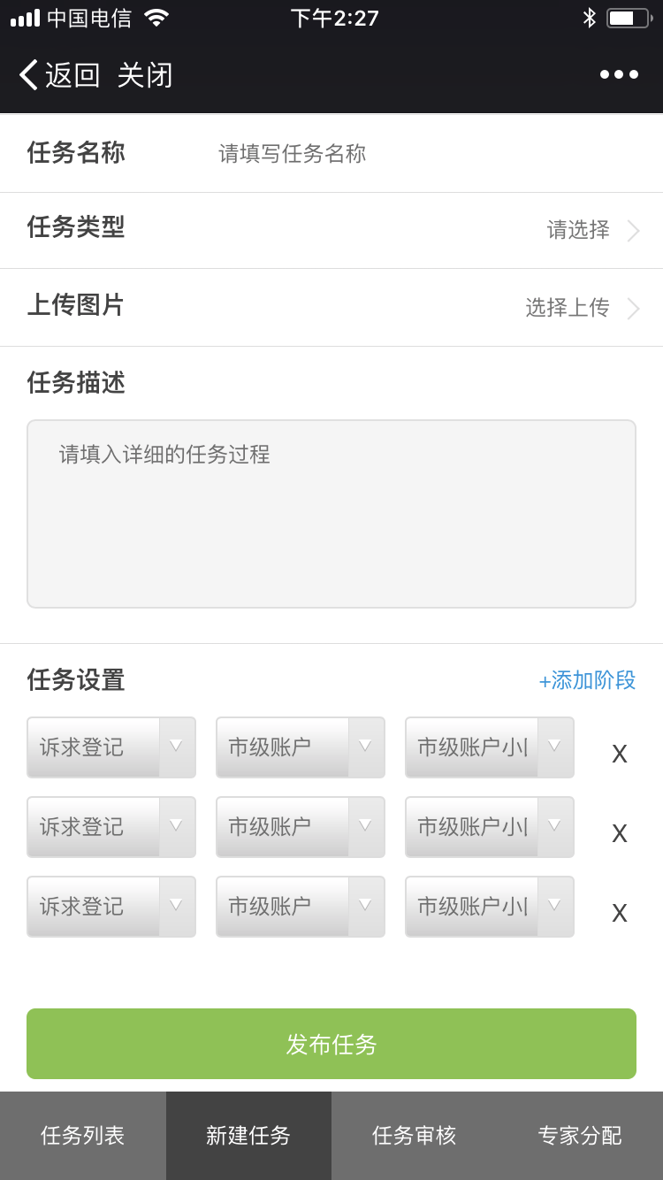

任务审核——点击后进入任务审核界面，主要显示任务状态为：申请中止，申请审核，申请变更执行人，以及审核结束的任务列表。

 

专家分配——点击后进入专家分配界面，可对未分配专家的咨询消息分配对应的专家账户以及查看微信用户和专家的对话内容。

 